【🚌2月8日（正月十一）周六✔错峰出行．梦回苏州篇】七里山塘街纯玩二日游行程单
佛教文化+自然风光纯玩无购物
产品编号 | T16636 | 出发地 | 浙江省-绍兴市-绍兴县 | 目的地 | 江苏省-苏州市
行程天数 | 2 | 去程交通 | 汽车 | 返程交通 | 汽车
参考航班 | 无
产品亮点 | 🍃🉐598元（含1早2正餐）💥精华景点💥一网打尽💥
产品介绍 | 备 注：30人以上成团，如未成团提前三天通知,敬请谅解！集合标志：“快乐之旅”导游旗。  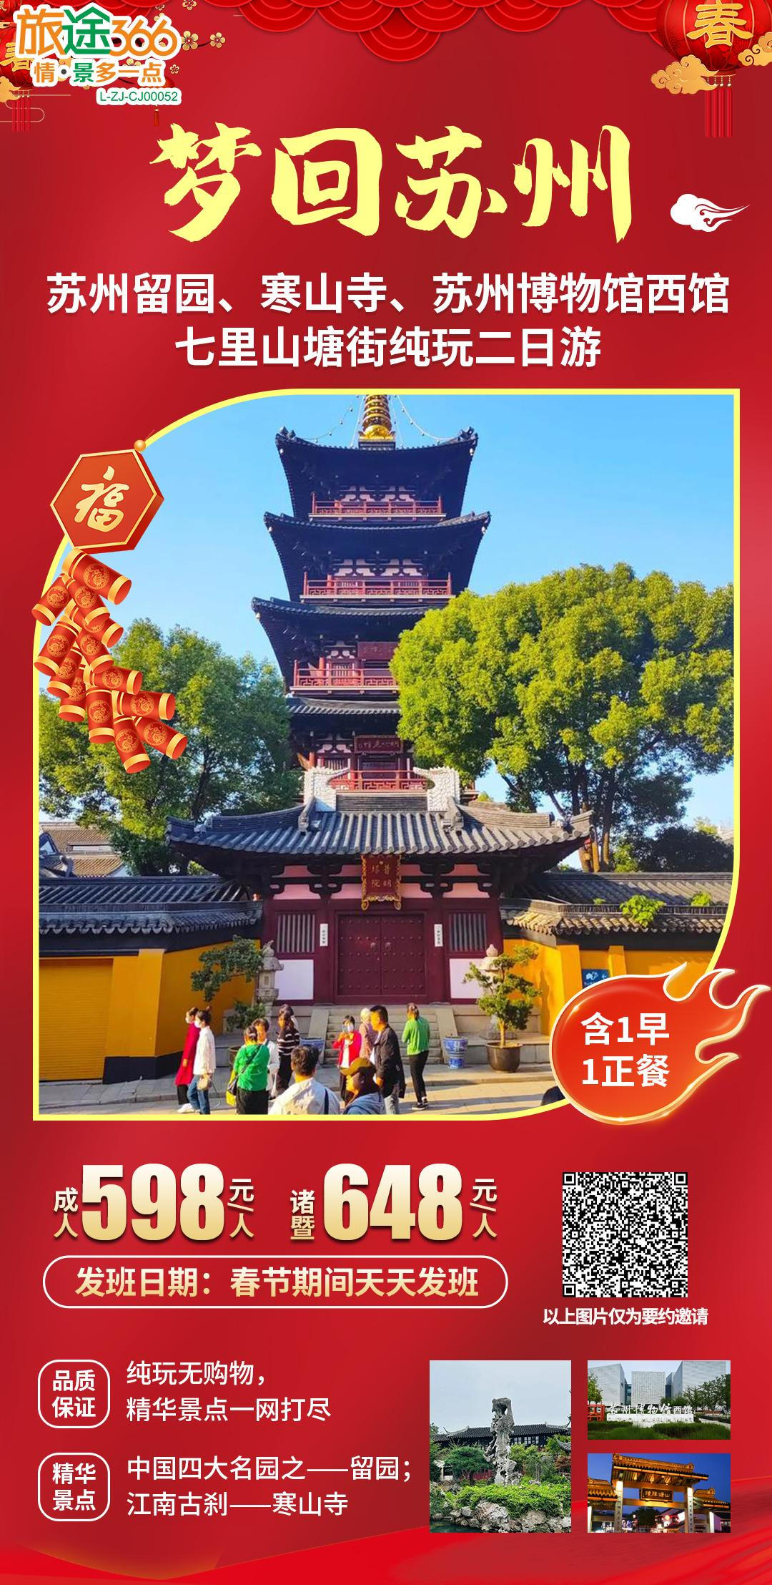
行程安排
行程详情
D1:
费用说明
费用包含 | 1)交通：空调旅游车（一人一座，根据实际报名人数决定所用车辆类型）
费用不包含 | 其余餐费、旅游意外险及个人消费等
其他说明
预订须知 | 苏州历史悠久，人文荟萃，以“上有天堂，下有苏杭”而驰声海内，秀丽、典雅且有“甲江南”声名的苏州园林，“东方威尼斯”的小桥流水环绕姑苏城内，无不令人心驰神往。苏州作为一座现代化程度较高的城市，是江苏重要的的经济、对外贸易、工商业和物流中心和重要的文化、艺术、教育和交通中心，同时也是中国重点风景旅游城市。
温馨提示 | ★旅游者应确保自身健康状况适合本次旅游，且不危及其他旅游者的健康和安全。建议购买旅游意外险。
保险信息 | 赠送项目：旅游帽

